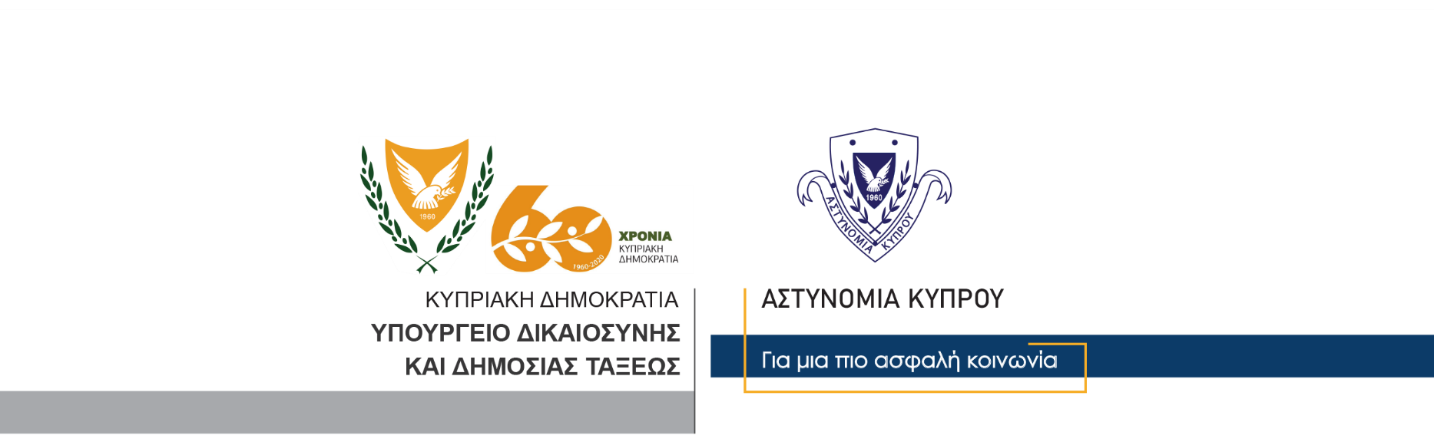

Υποδιεύθυνση Επικοινωνίας
Δημοσίων Σχέσεων &
Κοινωνικής Ευθύνης

7 Δεκεμβρίου, 2020
Δελτίο Τύπου 3
Συνελήφθησαν δύο 22χρονοι για παράνομη κατοχή ναρκωτικών με σκοπό την προμήθεια σε άλλα πρόσωπα

Μέλη της Αστυνομίας διενήργησαν χθες το απόγευμα έρευνα βάσει δικαστικού εντάλματος, στην οικία 22χρονου στην Πάφο.

Εντός της οικίας βρισκόταν και δεύτερος 22χρονος, φίλος του ιδιοκτήτη. Κατά τη διάρκεια της έρευνας που ακολούθησε, εντοπίστηκε ποσότητα κάνναβης βάρους 16μισι γραμμαρίων σε διάφορες συσκευασίες, μία ζυγαριά ακριβείας καθώς και το χρηματικό ποσό των €430. Επίσης, στην κατοχή του δεύτερου 22χρονου εντοπίστηκε το χρηματικό ποσό των €450.

Οι δύο νεαροί συνελήφθησαν για αυτόφωρο αδίκημα ενώ φέρονται να παραδέχθηκαν ότι τα ανευρεθέντα είναι δικά τους. Ακολούθως τέθηκαν υπό κράτηση ενώ η ΥΚΑΝ (Κλιμάκιο Πάφου) συνεχίζει τις εξετάσεις.

Κλάδος Επικοινωνίας

